Proyecto 3.1. Víbora de bolitas, horizontal
Construí un programa para obtener una víbora de bolitas como la siguiente:
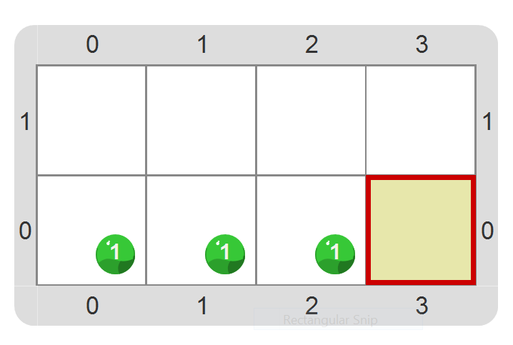
Vas a necesitar un comando primitivo diferente de Poner y expresiones literales diferentes a los colores. ¿Cuáles podrían ser? Investigá un poco y probá. ¡Seguro que conseguís que funcione como querés!

